SPRAWOZDANIE
Zajęcia: Grafika komputerowa
Prowadzący: mgr inż. Jakub Krawczyk

Laboratorium: 8
Temat: "WebGL"

Jakub Kleczek
Informatyka I stopień,
stacjonarne,
4 semestr,
Gr.1b
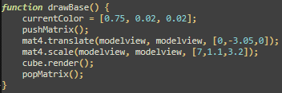
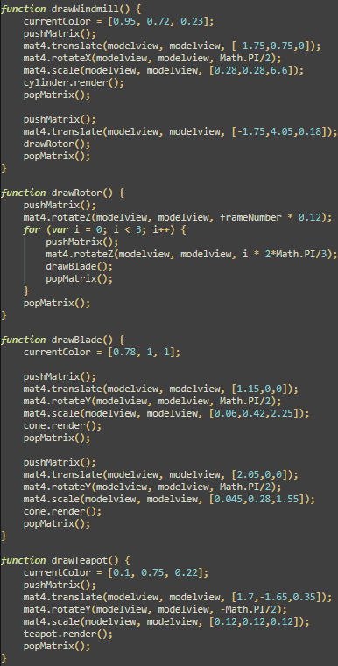
1. Polecenie
Plik lab12.html pokazuje mały sześcian, który można obrócić, przeciągając myszą na płótnie. Zadaniem jest zastąpienie sześcianu dużym wiatrakiem siedzącym na prostokątnej podstawie, jak pokazano na rysunku. Łopatki wiatraka powinny obracać się po włączeniu animacji. Każda łopatka wiatraka powinna być zbudowana z dwóch stożków. (Dodanie czajniczka, który znajduje się na podstawie, jest konieczne dla uzyskania oceny "5")
Program zawiera trzy zmienne instancji reprezentujące podstawowe obiekty: cube, cone, cylinder. Te zmienne mają metody instancji cube.render(), cone.render(), cylinder.render(), które można wywołać w celu narysowania obiektów. Obiekty nietransformowane mają rozmiar 1 we wszystkich trzech kierunkach i mają swój środek na (0,0,0). Oś stożka i oś cylindra są wyrównane wzdłuż osi Z. Wszystkie obiekty na scenie powinny być przekształconymi wersjami podstawowych obiektów (lub podstawowego obiektu czajnika).

2. Wprowadzone dane (fragmenty)

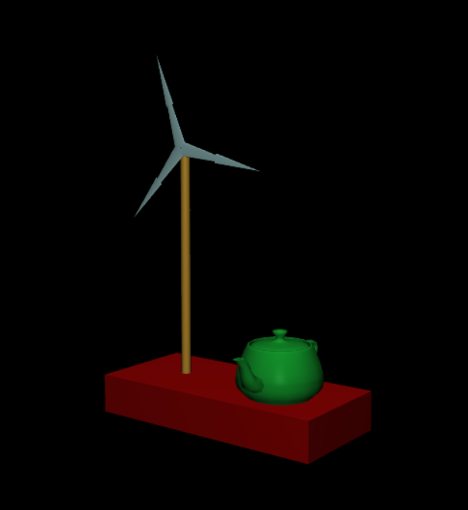
3. Wynik działania

4.Wykorzystane komendy:
https://github.com/DziadekSwinka/Grafika/tree/872ba7d58c9a4b67a3925f2e21622b65b0abe453/Lab8%20-%20WEBGL

